Уважаемые пациенты!
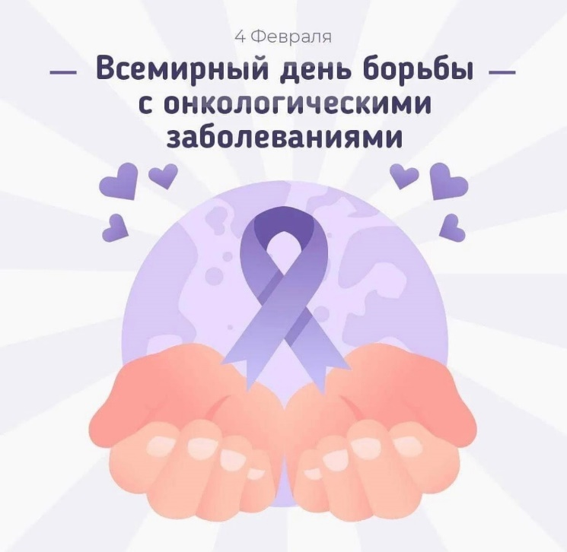
4 февраля отмечается Всемирный день борьбы с раком. Несмотря на всю серьезность и страшные последствия, рак не всегда является приговором. С данным заболеванием возможно прожить много лет, если получать своевременное лечение, выполнять рекомендации врача и соблюдать основы здорового образа жизни. Однако многие до сих пор считают, что обнаружение в организме новообразований всегда приводит к летальному исходу и лечение в такой ситуации бессмысленно. Для искоренения подобных мнений и распространения среди населения правильной и жизненно важной информации был учрежден в 2005 году День борьбы с раком. С тех пор он проводится ежегодно.
Очень важно, чтобы любой человек мог получить своевременную диагностику и оперативное, качественное лечение, независимо от статуса, материальной возможности и этнической принадлежности. Медицина должна быть доступна каждому. Ежегодно около 4 млн. человек можно спасти, соблюдая меры профилактики и раннего выявления раковых заболеваний.
Администрация ГБУ РО «ГКБ № 5» проводит День открытых дверей в отделении медицинской профилактики.
В рамках диспансеризации и профилактического медицинского осмотра предусмотрен онкоскрининг в целях раннего выявления онкологических заболеваний. Вы сможете пройти флюорографическое обследование, посетить смотровой кабинет, сдать анализ крови, записаться на маммографию, задать интересующие Вас вопросы.
Ждем Вас 4 февраля с 8.00 до 14.00.

